Предмет: «Программирование в 1С»
Тема: «Программные модули»
Теоретический материал
Модули – это те объекты, где содержится программный код.
В Платформе существует достаточно большое количество видов модулей, каждый из которых имеет свое предназначение и особенности.
Любая строка кода должна находиться в каком-либо модуле. Различают модули общего предназначения и модули объекта. Некоторые модули могут быть скомпилированы как на Клиенте, так и на Сервере, а некоторые только на Сервере.
Модуль может состоять из нескольких разделов. В разделе описания переменных описываются локальные переменные данного модуля, которые впоследствии могут быть использованы в любой процедуре.
Внутри каждой процедуры можно обращаться к переменной модуля. Кроме того, внутри самой процедуры может быть еще одно объявление переменной с таким же именем. Это будет локальная переменная данной процедуры.
Несмотря на одинаковое название, это две разные переменные: одна используется внутри конкретной процедуры, а другая – вне ее.
В некоторых модулях для переменных может указываться место компиляции (доступность) на Сервере или на Клиенте. Например:
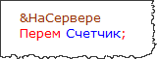
За разделом описания переменных следует раздел процедур и функций, где указываются локальные методы данного модуля. В некоторых модулях следует указывать, где будет скомпилирована процедура или функция.
В принципе, директиву компиляции можно не указывать. В этом случае директивой компиляции по умолчанию является Сервер. Тем не менее, для удобства анализа программного кода рекомендуется явно указывать, где будет скомпилирована данная процедура. Порядок описания процедур никакого значения не имеет.
В конце модуля, после описания всех процедур и функций, располагается раздел основной программы, где могут содержаться некоторые операторы, инициализироваться локальные переменные модуля формы. Данный раздел выполняется при обращении к модулю.
Так, например, при открытии формы элемента прежде всего выполняется раздел основной программы модуля формы.
Следует отметить, что раздел объявления переменных и раздел основной программы существуют не для всех модулей (т.е. в некоторых модулях данные разделы недопустимы). Раздел описания процедур и функций может существовать абсолютно в любом модуле.
Модуль приложения
Данный модуль предназначен для того, чтобы обработать события запуска приложения и завершения его работы. Например, при запуске приложения можно загружать курсы валют из Интернета. При завершении приложения можно удостовериться у пользователя о его намерениях закончить работу.
Также в модуле приложения существуют специальные обработчики, которые позволяют перехватить внешние события от оборудования.
Это могут быть события от ридера магнитных карт, фискального регистратора. И эти события можно каким-то образом тоже обработать.
Следует обратить внимание, что в модуле приложения отслеживается именно интерактивный запуск системы.
Модуль приложения не будет работать, если запуск программы 1С осуществляется, например, в режиме com-соединения. В этом случае окно программы не создается.
Следует отметить, что в Платформе 8.3 существует два разных модуля приложения: модуль Управляемого приложения и модуль Обычного приложения. События модуля управляемого приложения отрабатываются при запуске Тонкого и Толстого клиента Управляемого приложения и Веб-клиента.
Модуль Обычного приложения работает при запуске Толстого клиента в режиме Обычного приложения, в котором присутствует обычный командный интерфейс в виде Главного меню.
Если приложение работает и в режиме Управляемого, и в режиме Обычного приложения, то необходимо описывать процедуры-обработчики как для модуля Управляемого приложения, так и для модуля Обычного приложения.
Модуль Управляемого приложения можно выбрать из контекстного меню корневого узла конфигурации.
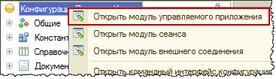
Также этот модуль можно открыть из палитры свойств корневого элемента конфигурации.
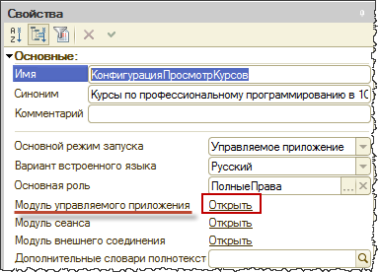
Чтобы открыть модуль Обычного приложения, следует обратиться к настройкам конфигурации (команда Параметры в меню Сервис).
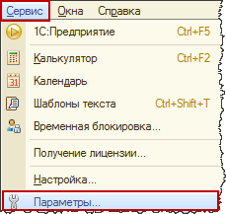
Откроется форма Параметры. На закладке Общие должен быть указан режим редактирования конфигурации Управляемое приложение и Обычное приложение.
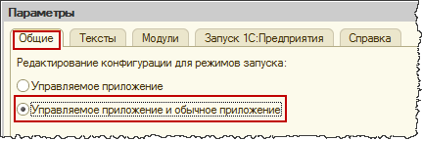

В этом случае модуль Обычного приложения также можно будет открыть из свойств корневого узла.
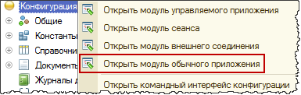
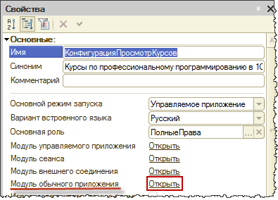
Список событий, которые можно обрабатывать, для Управляемого и Обычного приложения одинаков.
В данном модуле можно размещать раздел объявления переменных, раздел описания произвольных процедур и функций и раздел основной программы. Но кроме произвольных процедур и функций в модуле могут быть расположены специальные обработчики событий.
Список доступных обработчиков можно посмотреть, если при открытом модуле вызвать список процедур и функций текущего модуля.
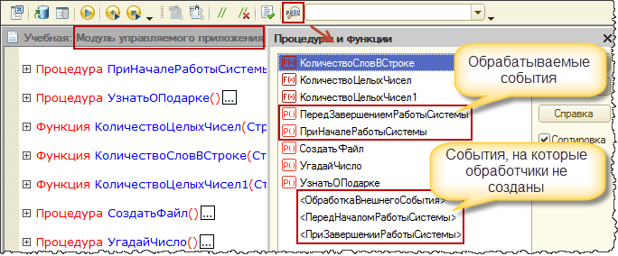
В раскрывшемся окне Процедуры и функции отображаются все процедуры и функции данного модуля, а также события, для которых обработчики еще не созданы.
Есть два события, связанные с началом работы системы (“перед” и “при”). Два события, связанные с завершением работы системы (“перед” и “при”). А также обработка внешнего события (например, события торгового оборудования).
Когда выполняется обработчик события “перед”, считается, что действие еще не совершено. Когда выполняется обработчик события “при” – действие уже совершено.
Событие ПередНачаломРаботыСистемы возникает в тот момент, когда производится запуск Предприятия 8.3, но само приложение еще не появилось на экране. У данного события есть такой параметр, как Отказ.
Если этот параметр примет значение Истина, то приложение не запустится. Событие ПриНачалеРаботыСистемы предполагает, что действие уже совершено, окно уже создано, и в этом случае мы можем, например, отобразить какую-то специальную форму. От запуска отказаться уже нельзя.
Аналогично перед завершением работы системы приложение еще открыто и можно отказаться от его завершения. При завершении работы системы окно приложения уже закрылось. Возможно выполнить лишь дополнительные действия, например, по удалению каких-то файлов или отправке электронного письма.
В модуле Управляемого приложения не указываются директивы компиляции процедур и функций, так как модуль целиком компилируется на стороне Клиента. Это означает, что в процедурах и функциях модуля мы не сможем непосредственно обратиться, например, к справочникам.
Если из модуля Управляемого приложения необходимо сделать Серверный вызов, то для этого нужно будет создавать специальные Общие модули с выставленным флагом Вызов Сервера.
В модуле Обычного приложения подобных ограничений нет, так как данный модуль будет компилироваться при загрузке Толстого клиента. В Толстом клиенте доступны практически все типы данных.
Процедуры, функции и переменные модуля приложения могут быть описаны как экспортные.
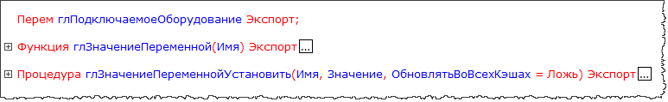
Поскольку модуль скомпилирован целиком на Клиенте, это означает, что в клиентских процедурах мы можем обращаться к данному методу и данному свойству.
Например, из модуля формы какого-либо объекта можно вызвать процедуру или функцию модуля приложения. Однако для описания общих алгоритмов рекомендуется использовать Общие модули. Основное предназначение модуля приложения – обработать точку старта и точку завершения.

Домашнее задание
Составить конспект, фотографии отправить на почту.
Результат скинуть на почту с названием по образцу — Предмет_Тема_датаОтправки.
В теме письма указать ФИО преподавателя.
Дата исполнения до следующей пары.

